Volgnr: | KCCE Datum:

INSTRUCTIE:

1.  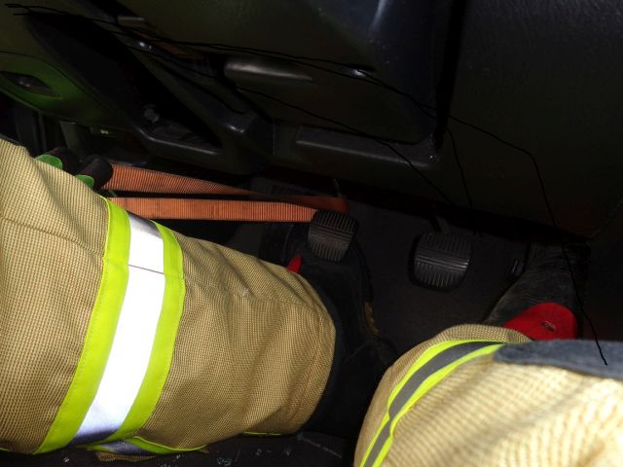 | - (1)-(2) Maak een lus rond het koppelingspedaal met een  spanband of koord.
2.  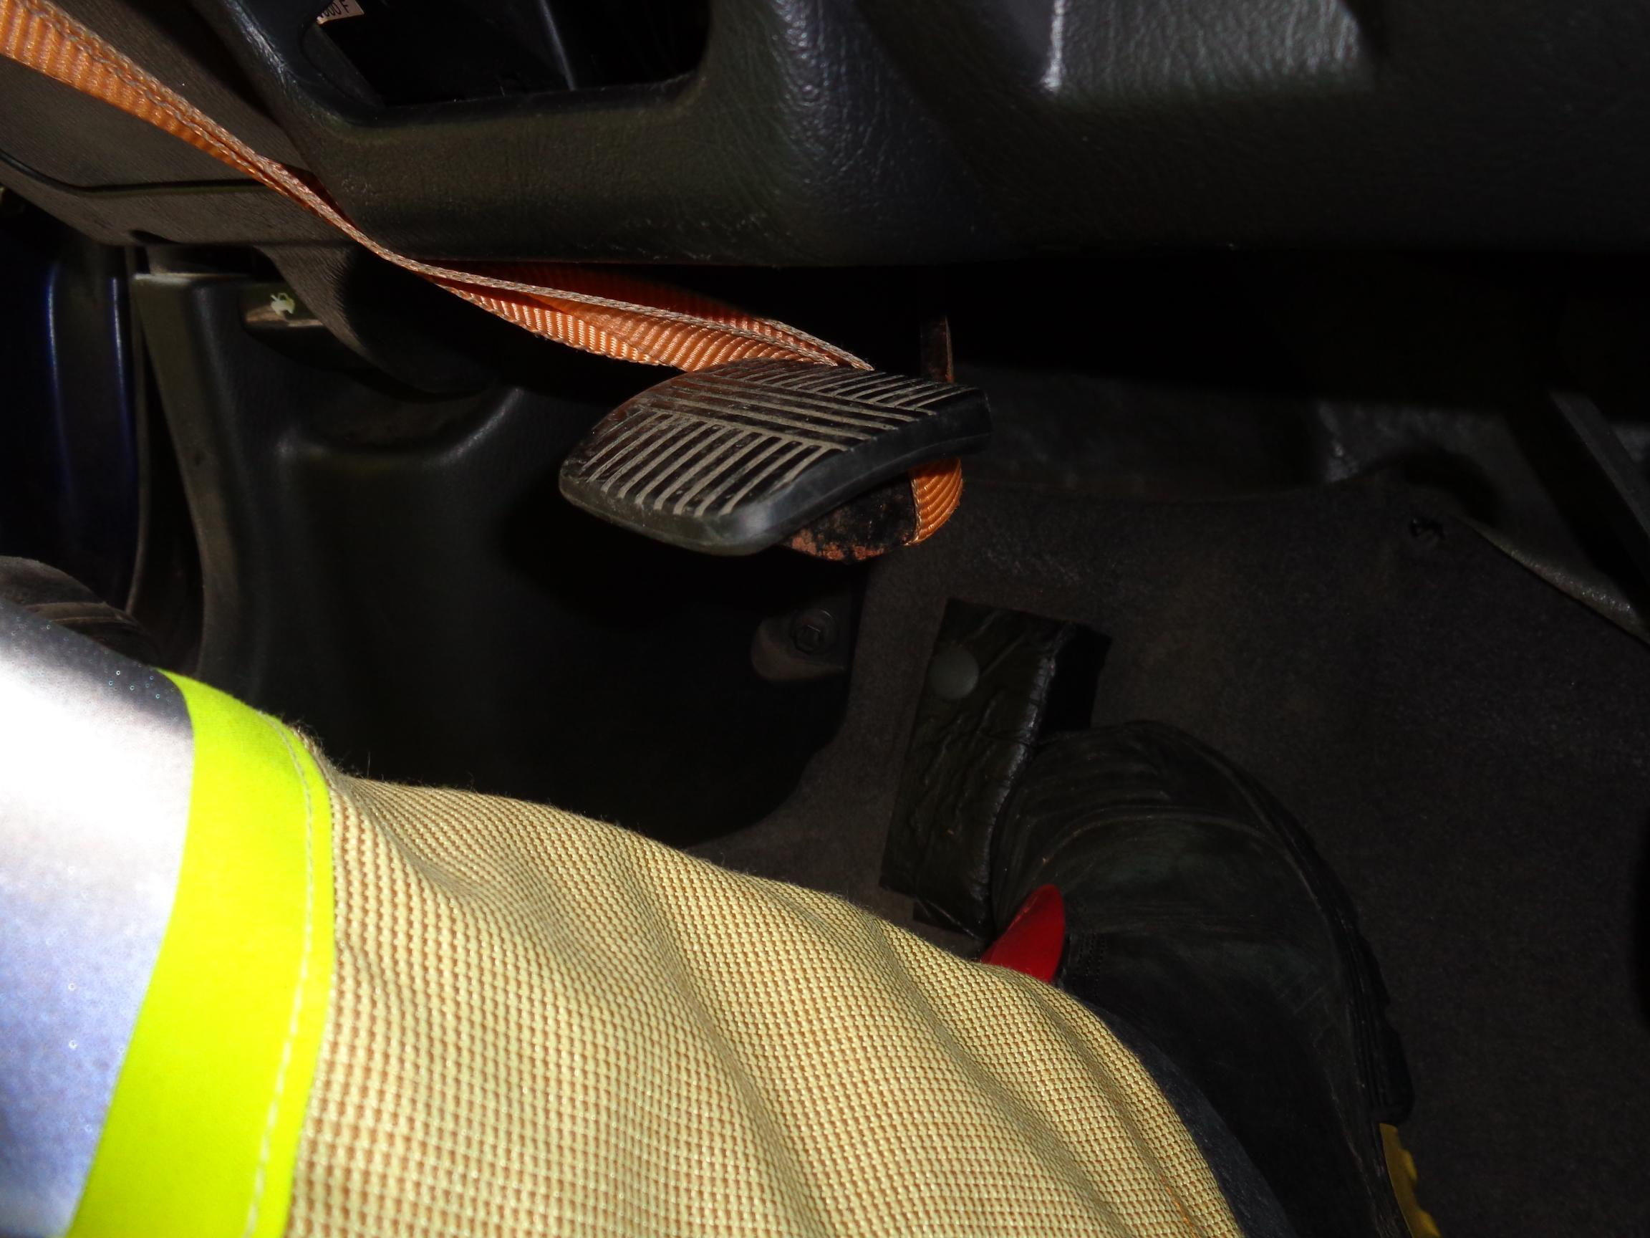 | - (1)-(2) Trek het koppelingspedaal naar u toe.
3.  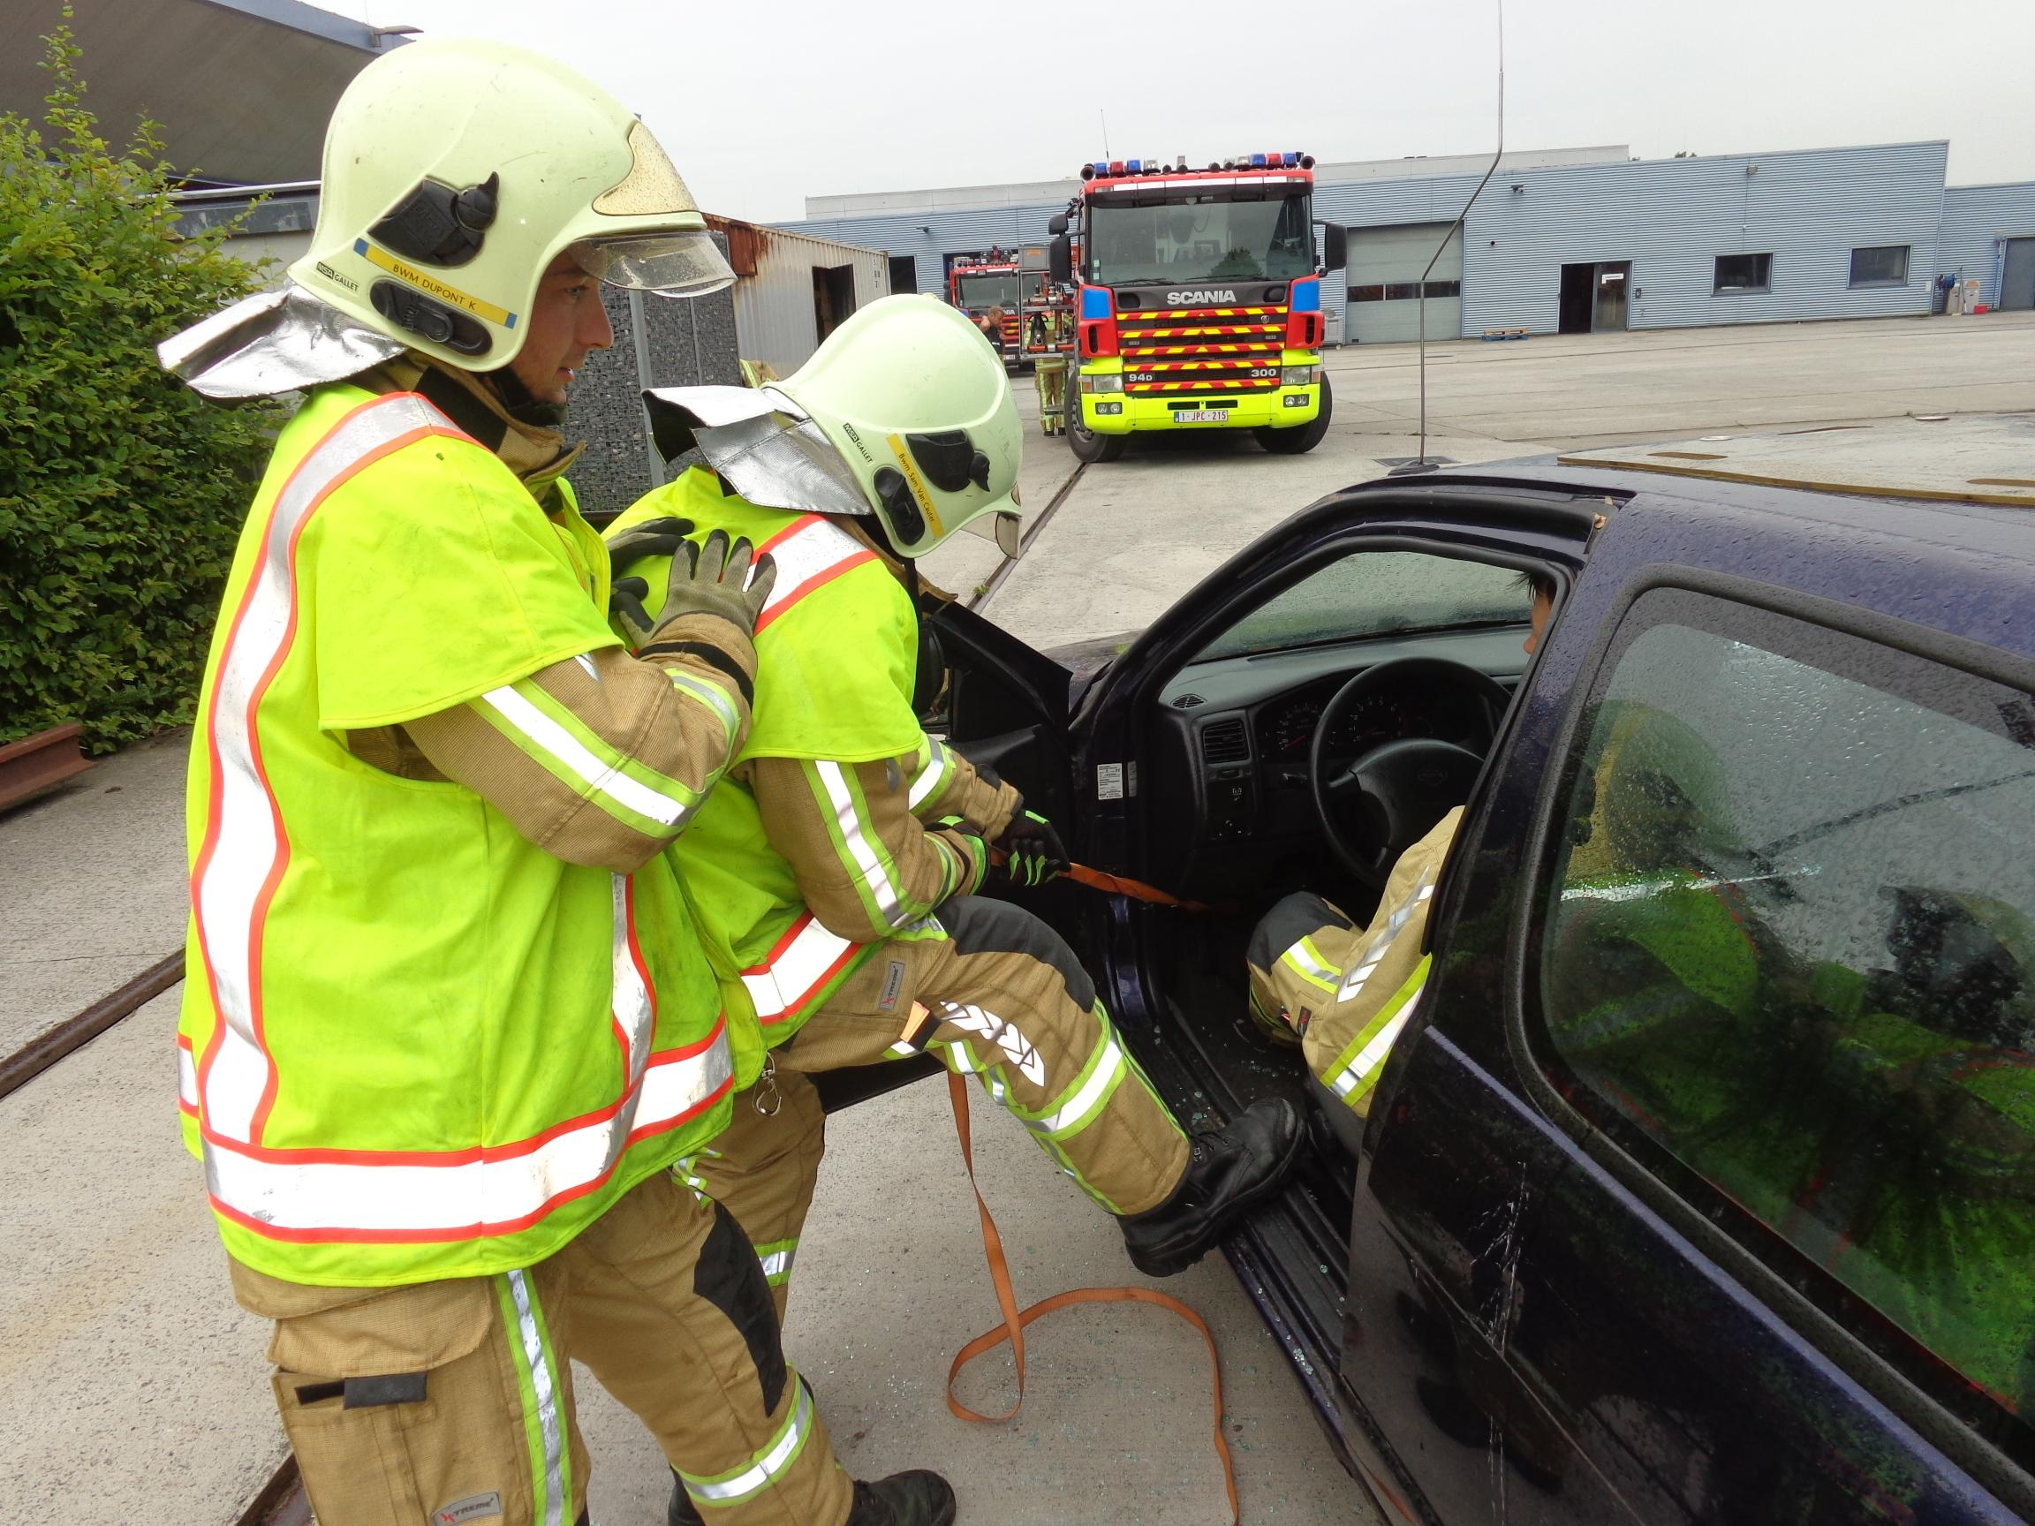 | “TIP”  - (1)-(2) Geef ondersteuning in de rug van de uitvoerder.

4.

Bronnen: Opmaak:

